TECHNOPHORIA INDONESIA
Manual Book

Portal Geospasial
Pemerintah Kabupaten Sabu Raijua

DAFTAR ISI

BAB I 3
RUANG LINGKUP APLIKASI 3
A. PENGENALAN APLIKASI 3
B. INSTALASI PADA KOMPUTER LOKAL PC ATAU LAPTOP 3
C. INSTALASI SOFTWARE XAMPP 4
D. MEMBUAT PASSWORD DATABASE MYSQL UNTUK KEAMANAN DATA 7
E. CARA MELETAKKAN APLIKASI SIPENAK PADA XAMPP 8
F. IMPORT DATABASE 9
G. KONFIGURASI APLIKASI 11
BAB III 12
PENGGUNAAN APLIKASI 12
A. LOGIN 12
B. DASHBOARD 12
C. DATA REFERENSI 13
- Kecamatan 14
- Tambah Kecamatan 14
- Edit Kecamatan 14
- Hapus Kecamatan 15
D. DATA GEOSPASIAL 15
- Kesehatan 15
- Tambah Kesehatan 16
- Edit Kesehatan 17
- Hapus Kesehatan 17
E. DETAIL DATA GEOSPASIAL 17
- Detail Data Geospasial 17
- Edit Lokasi Peta 18
- Detail Gambar 19
- Detail Video 19
F. HALAMAN AWAL 20
- Halaman Awal 20
- Halaman Data Peta 21
- Halaman Detail Data 22
- Peta Radius 23
BAB IV 24
LAOPORAN 24
A. FORMAT HASIL CETAKAN 24
1. Laporan Tampil Pada Layar Monitor 24
2. Laporan Format Excel (xls) 25
3. Laporan Format Portable Document File (pdf) 25
BAB VI 26
PENGATURAN 26
A. DATA PENGGUNA 26
1. Tambah Pengguna 26
2. Edit Pengguna 27
3. Hapus Pengguna 28

BAB I

RUANG LINGKUP APLIKASI

PENGENALAN APLIKASI
Portal Geospasial adalah sebuah sistem aplikasi yang dapat mempermudah pengguna untuk melakukan pendataan titik koordinat lokasi dari infrastruktur pemerintahan, potensi unggulan, lokasi pariwisata, infrastruktur kesehatan, infrastruktur pendidikan, maupun infrastruktur transportasi serta mempermudah mengetahui persebaran lokasi dari setiap infrastruktur dalam bentuk peta.
Aplikasi Portal Geospasial dibangun dengan menggunakan teknologi berbasis web, sehingga dapat di akses secara luas.

INSTALASI PADA KOMPUTER LOKAL PC ATAU LAPTOP
Secara teknis aplikasi portal geospasial dapat dijalankan secara single user (sendiri) atau juga menggunakan client server (jaringan), baik dijalankan secara lokal maupun menggunakan jaringan aplikasi memerlukan Web Server, database server MySQL serta PHP.
Web Server dapat di unduh gratis dari internet dan di install pada Laptop atau PC yang akan menjalankan aplikasi portal geospasial tersebut.
Bila menggunakan komputer server, webserver dapat di install pada komputer server tersebut, hanya tergantung jenis sistem operasi server yang digunakan, pada umumnya sistem operasi server menggunakan Linux atau Windows, namun secara teknis penggunaan webserver adalah sama.
Beberapa software yang terintegrasi dengan baik dari dari Web Server, MySqL serta PHP yang di buat dalam satu kesatuan aplikasi, sehingga cukup dengan sekali install maka kita akan mendapatkan semua yang diperlukan untuk untuk dapat menjalankan Aplikasi Portal Geospasial adalah :
- XAMPP dapat di unduh pada http://www.apachefriends.org
- WAMP dapat di unduh pada http://www.wampserver.com
Software tersebut dapat di unduh dengan gratis dan di install pada komputer PC atau Laptop, pada saat di installasi, software tersebut telah memiliki program-program yang dibutuhkan yaitu Web Server (Apache), MySQL dan PHP.

INSTALASI SOFTWARE XAMPP
XAMPP adalah sebuah software web server Apache yang didalamnya sudah tersedia database server MySql dan support PHP programming. XAMPP merupakan software yang mudah digunakan, gratis dan mendukung instalasi di Linux atau Windows. Keuntungan lainnya adalah dengan hanya menginstal software ini maka sudah tersedia Apache Web Server, MySQL Database Server, PHP Support (PHP 5 dan PHP 7) dan beberapa module lainnya,instalasi pada OS Windows sudah dalam bentuk instalasi grafis dan Linux dalam bentuk file terkompresi tar.gz. Kelebihan lain yang berbeda dari versi untuk Windows adalah memiliki fitur untuk mengaktifkan sebuah server secara grafis, sedangkan Linux masih berupa perintah-perintah di dalam console.
Proses intalasi XAMPP di dalam Sistem Operasi Windows cukup mudah, hanya dengan mengikuti langkah-langkah yang ditampilkan XAMP sudah terpasang pada komputer dan siap digunakan. Berikut adalah langkah-langkah instalasi XAMPP.
Setelah mendownload software XAMPP, lakukan dua kali klik pada file hasil download dan akan menampilkan urutan-urutan sebagai berikut :

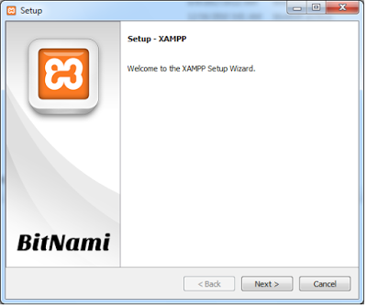
Instalasi XAMPP langkah pertama
Layar pembuka instalasi, klik Next pada tampilan yang muncul

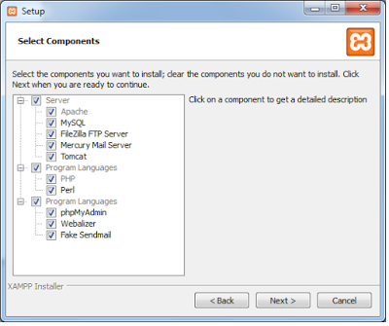
Instalasi XAMPP langkah kedua
Tentukan servis-servis yang akan di install, klik Next
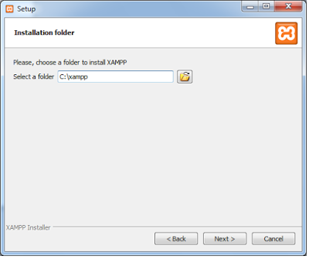
Instalasi XAMPP langkah ketiga

Tentukan lokasi drive untuk instalasi XAMPP, dan klik tombol Next

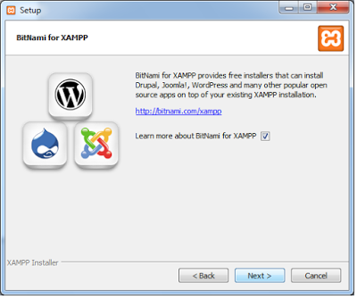
Langkah instalasi XAMPP ke-empat

Unchek pada learn more about .... dan klik Next

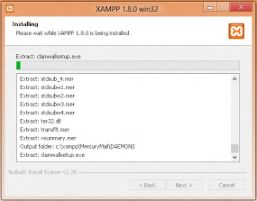
Langkah XAMPP instalasi kelima

Proses instalasi sedang berlangsung, tunggu sampai progres bar menunjukkan 100% atau penuh, kemudian klik tombol NEXT.

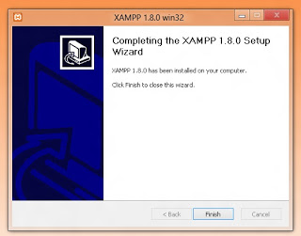
Proses instalasi XAMPP keenam
Proses instalasi XAMPP selesai, klik tombol Finish
Langkah berikutnya adalah uji coba web server apache sudah berjalan atau belum dengan menjalankan browser dan ketikkan http://localhost, jika muncul tampilan sebagai berikut proses instalasi sukses dan dapat digunakan.

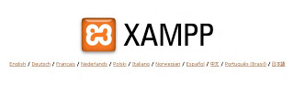
XAMPP sudah siap digunakan

MEMBUAT PASSWORD DATABASE MYSQL UNTUK KEAMANAN DATA
Setelah menjalankan perintah localhost dan menampilkan hasil seperti gambar di atas, kita perlu membuat password untuk root (user tertinggi dalam database MySQL). Langkah ini dilakukan untuk meningkatkan keamanan pada data-data yang tersimpan pada database MySQL, dengan cara klik pada link yang bertuliskan English pada tampilan di atas, kemudian layar browser akan menampilkan tampilan sebagai berikut :

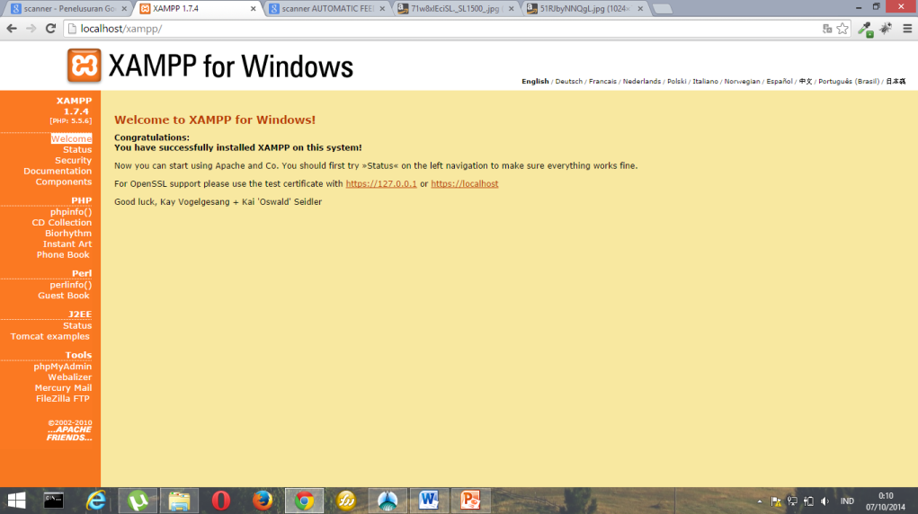
Tampilan menu-menu XAMPP
Pada tampilan tersebut di atas klik pada link Security yang akan menghasilkan tampilan sebagai berikut :

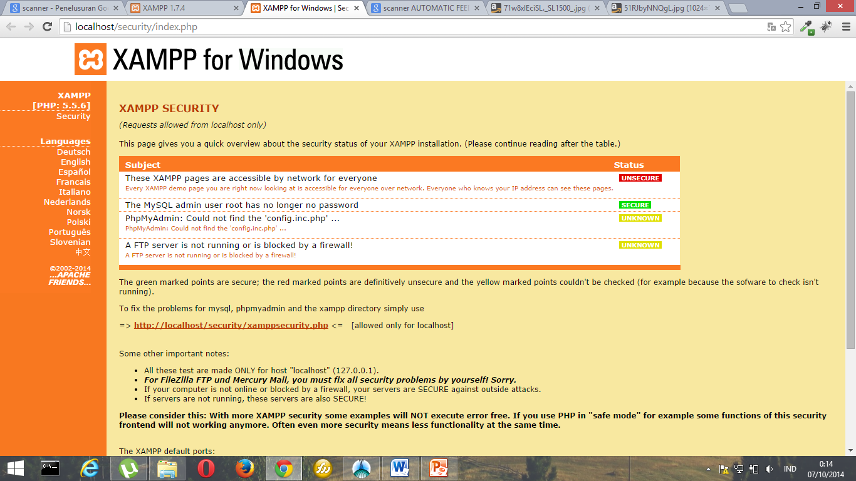
Tampilan menu pengaturan keamanan XAMPP
Pada tampilan tersebut di atas klik pada link yang bertuliskan http://localhost/security/xamppsecurity.php untuk masuk ke form pembuatan password terhadap user root, dengan tampilan sebagai berikut :

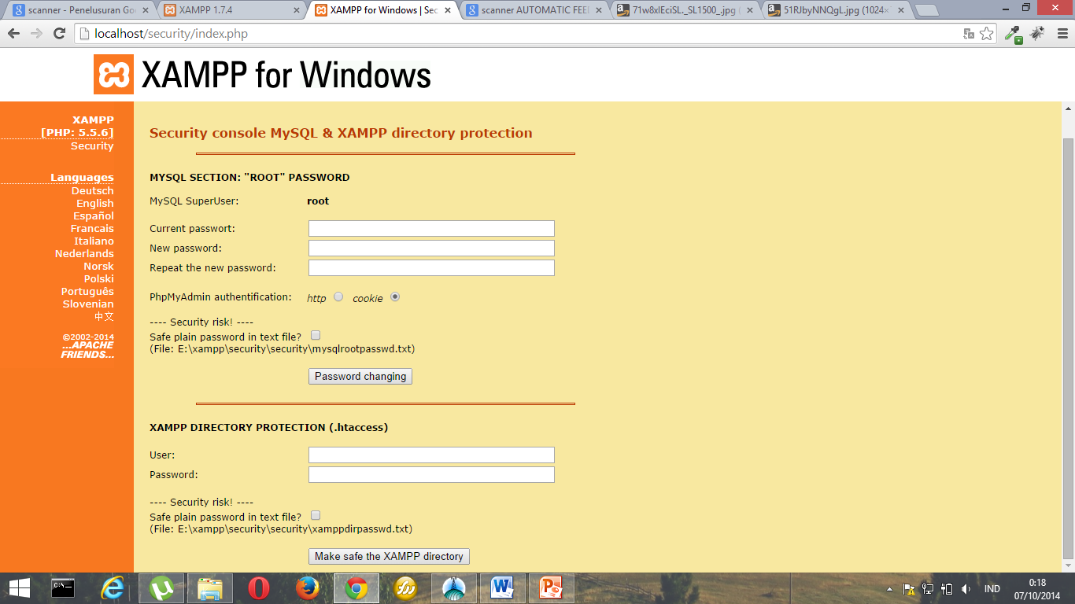
Tampilan pengisia password root
Pada tampilan tersebut di atas masukkan password root untuk database MySQL pada bagian New Password dan ketik sekali lagi pada bagian Repeat the new password, dan akhiri dengan menekan tombol Password changing.

CARA MELETAKKAN APLIKASI PORTAL GEOSPASIAL PADA XAMPP
Setelah tahapan-tahapan instalasi di atas selesai di lakukan maka proses selanjutnya adalah meletakkan aplikasi portal geospasial pada komputer atau laptop tersebut pada direktori hasil instalasi XAMPP terdapat folder htdocs, pada folder tersebutlah aplikasi diletakkan, disarankan menggunakan folder atau direktori sendiri misal dengan nama portal_geospasial atau lainnya, disarankan nama direktori tidak menggunakan spasi.
Setelah aplikasi di copykan ke dalam folder tersebut maka lengkapnya menjadi c:/xampp/htdocs/portal_geospasial

IMPORT DATABASE
Sebelum aplikasi benar-benar dapat digunakan, langkah berikutnya adalah menyiapkan database yang akan di hubungkan dengan aplikasi tersebut, dengan menggunakan fasilitas aplikasi phpmyadmin yang yang telah tersedia pada paket isntalasi XAMPP dan dijalankan lewat browser dengan mengetikkan http://localhost/phpmyadmin, kemudian masukkan user root dan ketik password MySQL yang telah ditentukan pada langkah sebelumnya di atas, jika benar dan berhasil masuk buatlah sebuah database baru dengan nama tertentu (misal portal_geospasial).
Tampilan login phpmyadmin

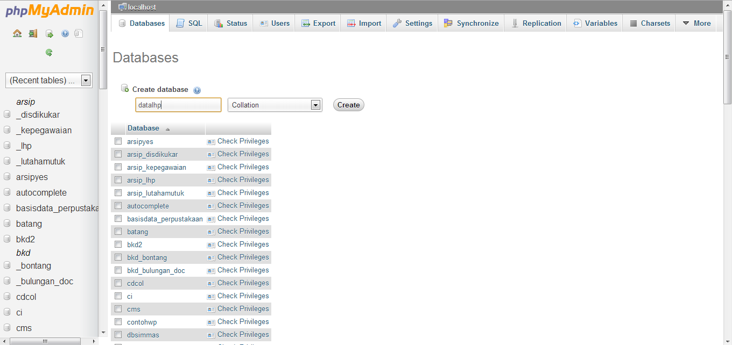
Klik tombol create setelah ketik nama database
Klik menu database
Ketik nama database disini
Membuat database baru
Setelah database tercipta klik nama database tersebut dan akan menampilkan sebagai berikut :
Klik tombol import
Membuat database baru
Langkah berikutnya adalah proses import database dengan cara Klik tombol import dan ambil file yang berextention .sql dari folder database dari aplikasi yang telah di copykan tersebut diatas, dan akhiri dengan dengan menekan tombol GO, jika proses benar maka akan tampil tabel-tabel sebagai berikut pada database tersebut.
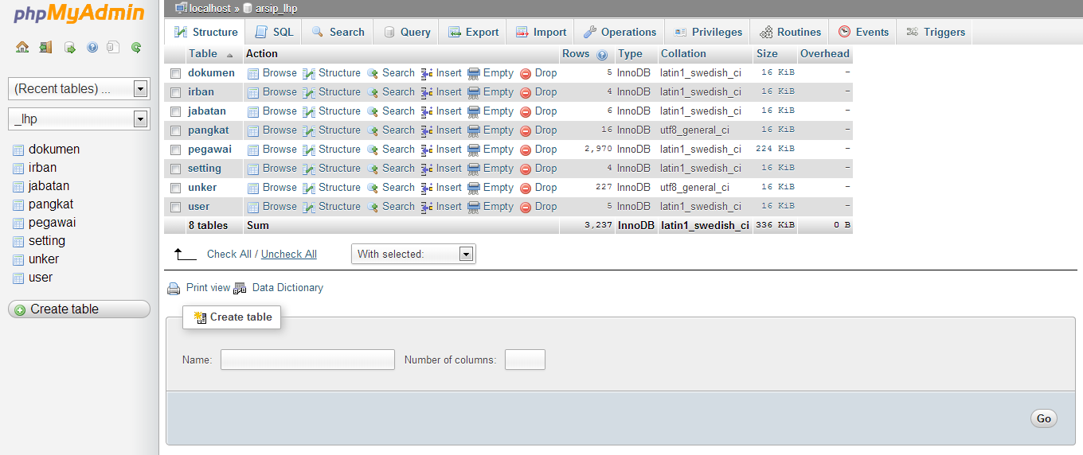
Proses import selesai

KONFIGURASI APLIKASI
Aplikasi yang telah di copikan pada folder xampp/htdocs/portal_geospasial harus di konfigurasikan agar dapat terhubung dengan database yang telah di siapkan diatas dengan cara sebagai berikut :
- Masuk ke folder aplication/config
- Buka file database.php yang pada folder tersebut dengan menggunakan notepad/wordpad, cari bagian sebagai berikut, dan edit pada bagian
$db['default']['database'] = ‘’;
menjadi
$db['default']['database'] = ‘portal_geospasial;
- Simpan
Lengkapnya hasil konfigurasi database adalah sebagai berikut :
$db['default']['hostname'] = 'localhost';
$db['default']['username'] = 'root';
$db['default']['password'] = 'qwertysql';
$db['default']['database'] = ‘portal_geospasial;
$db['default']['dbdriver'] = 'mysqli';

Catatan : Disarankan memberikan password pada konfigurasi MySQL untuk keamanan data

BAB III

PENGGUNAAN APLIKASI

LOGIN
Halaman login di tampilkan ketika mengakses halaman login aplikasi portal geospasial, dengan tampilan sebagai berikut :
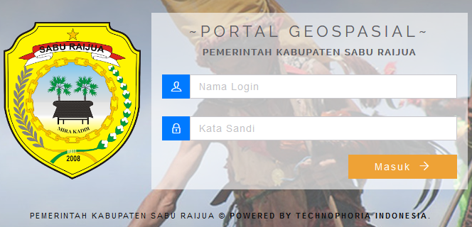
Halaman Login
Masukkan nama login dan kata sandi yang telah di tentukan, dan akhiri dengan menekan tombol Masuk.

DASHBOARD
Halaman dashboard adalah halaman yang pertama muncul ketika seorang pengguna berhasil masuk kedalam aplikasi dengan memasukkan username dan password dengan benar, halaman ini menampilkan informasi secara umum, dalam hal ini informasi yang ditampilkan adalah data rekap jumlah lokasi secara global dari setiap infrastruktur yang telah di petakan, sesuai dengan kategori yang telah ditentukan,. Setiap pengguna memiliki tampilan dashboard yang berbeda tentunya, hal ini dimungkinkan untuk membedakan fasilitas yang digunakan oleh masing – masing pengguna, sesuai dengan tingkatan level masing – masing. Berikut contoh tampilan halaman dashboard.
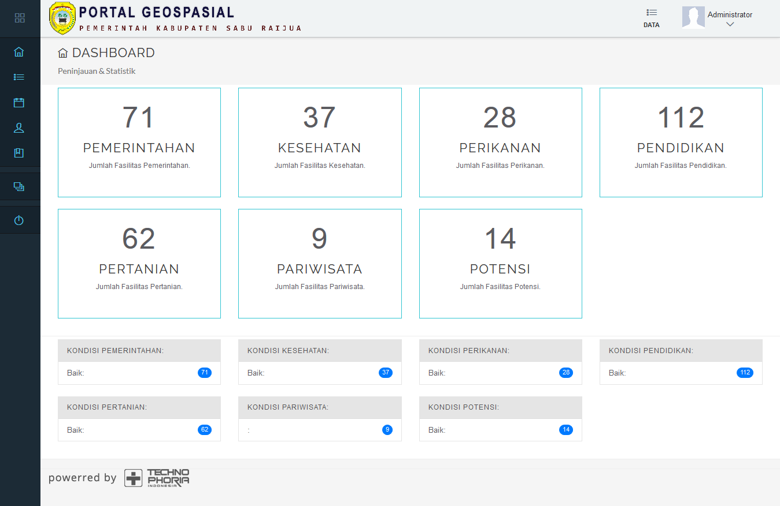
Informasi Pengguna
Menu
Rekap Berdasarkan Kondisi Infrastruktur
Rekap Jumlah Data Infrastruktur
Halaman Dashboard
Tampak pada halaman aplikasi tersebut pada bagian kiri adalah kelompok menu yang digunakan untuk menavigasikan aplikasi tersebut pada proses-proses yang lain, pada bagian atas terdapat informasi jumlah rekap setiap obyek infrastruktur secara global.
Pada bagian bawah terdapat jumlah rekap secara global dari setiap infrastruktur berdasarkan kondisi fisik tertentu..

DATA REFERENSI
Pada pengguna level administrator terdapat menu data referensi yang digunakan sebagai data dasar dalam proses memasukkan data, dengan tujuan pengguna dapat dengan dinamis menentukan data - data yang akan dijadikan acuan pada saat proses memasukkan data, sebagai contoh data kecamatan dijadikan master data, sehinga ketika input data berlangsung pengguna tidak harus mengetikkan secara manual data kecamatan tersebut, pengguna hanya tinggal memilih data Kelompok yang telah di tentukan pada data referensi, kegunaan lainnya adalah agar tidak terjadi perbedaan cara penulisan pada saat input data untuk mempermudah proses pencarian data dan lain-lain.
Menu data referensi di kelompokkan tersendiri dan seharusnya di lengkapi terlebih dahulu sebelum proses input data lainnya berlangsung.
- Kecamatan
Berikut contoh pengisian data pada menu data referensi
- Klik Menu Data Referensi
- Klik Menu Kecamatan
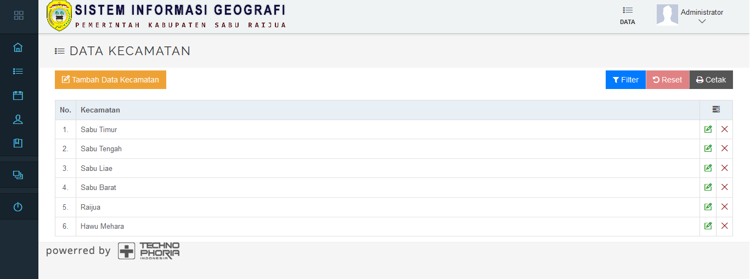
Tombol Hapus
Tombol Edit
Tombol Filter data
Tombol Tambah
Halaman Data Kecamatan
Hasil dari penggunaan menu tersebut akan menampilkan daftar data kecamatan yang ada, proses berikutnya pengguna level administrator dapat menambah, merubah atau menghapus data tersebut.
- Tambah Data Kecamatan
Untuk melakukan tambah data referensi kecamatan dapat menggunakan tombol Tambah yang akan menampilkan form tambah data baru sebagai berikut
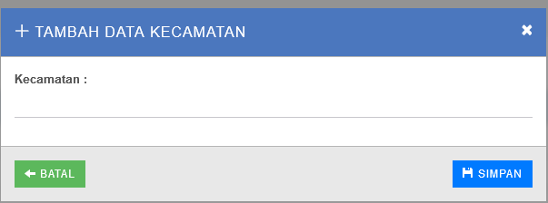
Form Tambah Data
Ketik data yang akan di tambahkan pada form tersebut dan akhiri dengan menekan tombol simpan.
- Edit Data Kecamatan
Edit data dapat dilakukan dengan menekan tombol pensil yang akan menampilkan form edit data, pengguna dapat mengubah data yang tertera dan menekan tombol simpan.
Form Edit Data
- Hapus Data Kecamatan
Hapus data dapat dilakukan dengan menekan tombol “silang” yang akan menampilkan kotak dialog peringatan.
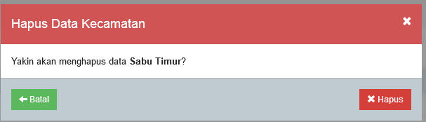
Kotak Dialog Hapus Data
Klik tombol Hapus bila pengguna yakin akan menghapus data, klik tombol Batal untuk menutup kotak dialog tersebut tanpa menghapus data.
Peringatan : menghapus data referensi dapat mengakibatkan terganggunya proses data yang telah di isi.

DATA GEOSPASIAL
Data geospasial terdiri dari berbagai macam data infrastruktur yang terdapat di kabupaten sabu raijua. Sebagai contoh data geospasial yang akan diolah adalah data fasilitas kesehatan, pada menu kesehatan digunakan untuk memasukkan data fasilitas kesehatan baik rumah sakit maupun puskesmas yang dilakukan oleh pengguna level Operator. Berikut ini adalah langkah untuk memasukkan data kesehatan. :
- Klik Tombol Pada Bagian Kiri Tampilan
- Klik Menu Kesehatan
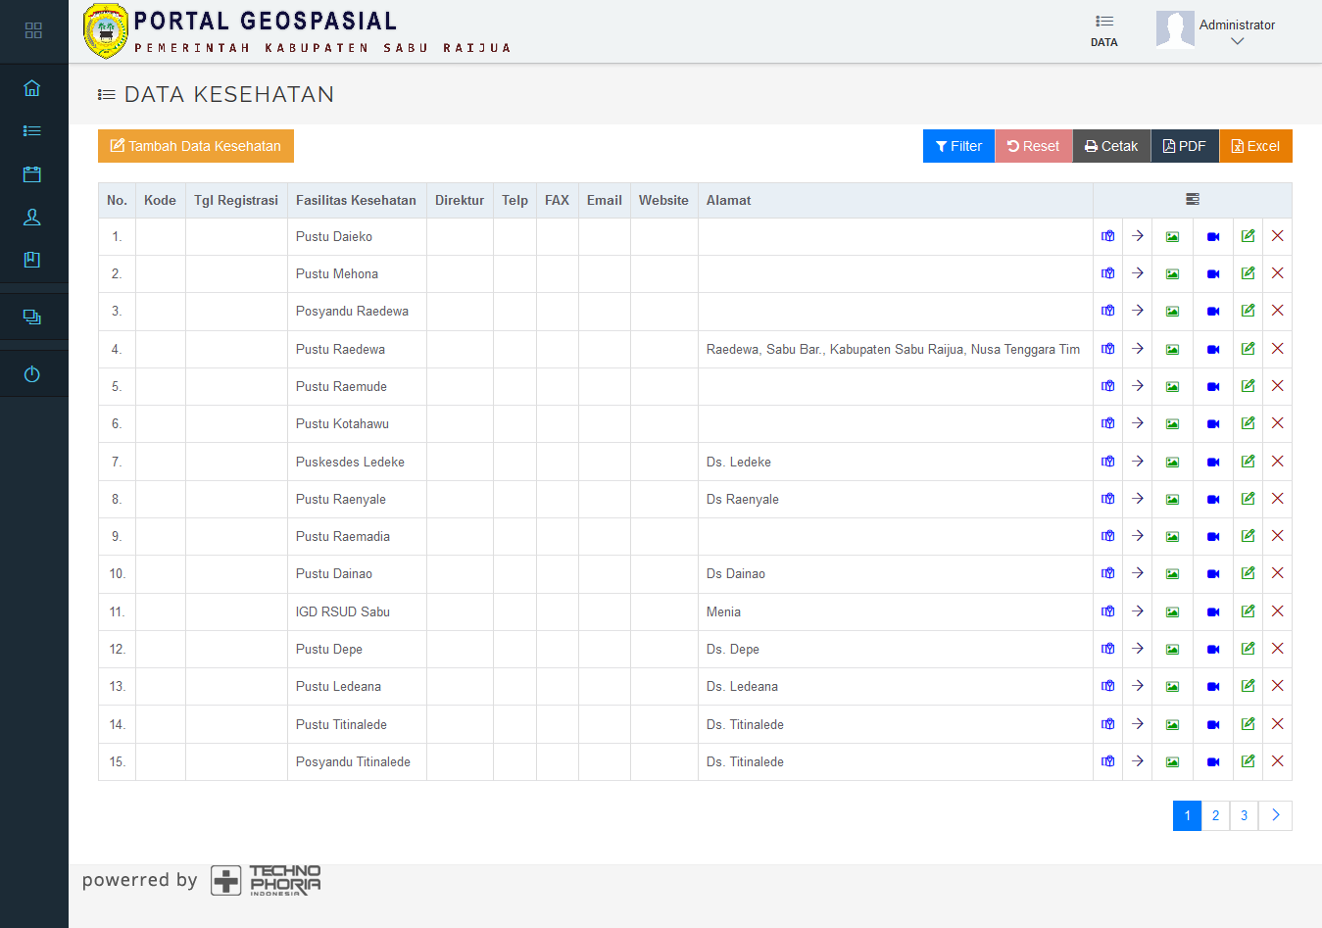
Data Kesehatan
Pada tampilan tersebut terlihat bahwa fasilitas kesehatan baik puskesmas maupun rumah sakit, muncul berupa data list dan untuk setiap data fasilitas kesehatan dapat ditampilkan peta lokasi berdasarkan koordinat yang telah dimasukkan.

Tambah Data Kesehatan
Menambah data fasilitas kesehatan dapat dilakukan dengan menekan tombol Tambah Data yang akan menampilkan tampilan sebagai berikut:
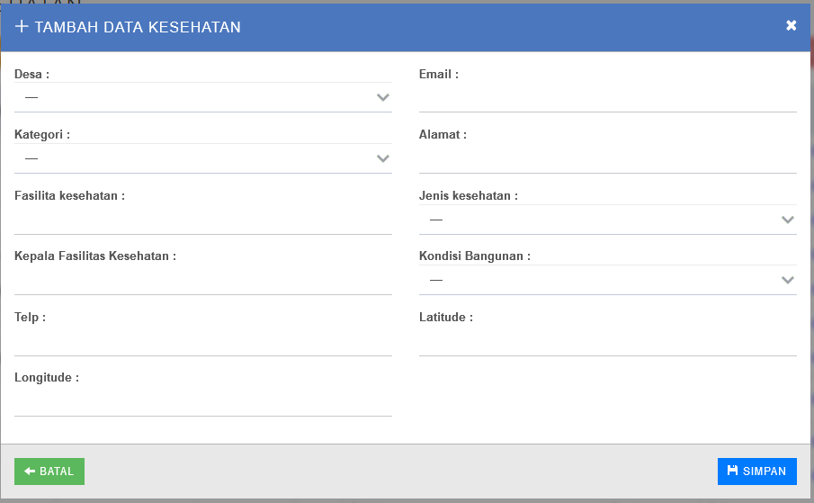
Form Tambah Data Kesehatan
Masukkan data pada form tersebut dan akhiri dengan menekan tombol Simpan. Setelah berhasil disimpan maka data baru akan muncul di baris paling atas data tabel kesehatan.

Edit Data Kesehatan
Edit data kesehatan dapat dilakukan dengan menggunakan tombol pensil pada setiap baris pada tabel data kesehatan yang akan menghasilkan tampilan sebagai berikut :
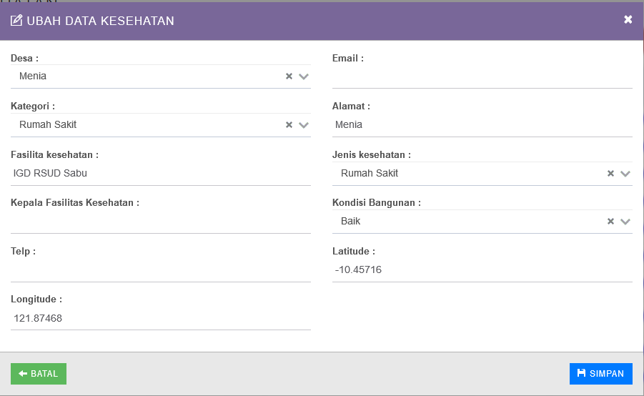
Edit Data Kesehatan
Edit data tersebut sesuai dengan perubahan yang dibutuhkan, dan akhiri dengan menekan tombol simpan.

Hapus Data Kesehatan
Hapus data dapat dilakukan dengan menekan tombol hapus yang akan menampilkan kotak dialog peringatan penghapusan data sebagai berikut :
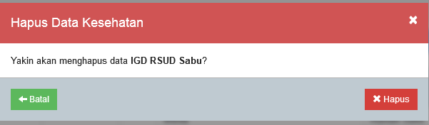
Peringatan Hapus Data
Klik tombol hapus untuk menghapus data dan tombol batal untuk membatalkan penghapusan data.

DETAIL DATA GEOSPASIAL
Detil data geospasial digunakan untuk memasukkan data rincian informasi sebuah obyek, seperti jumlah pegawai, jumlah fasilitas pendukung dan sebagainya :
- Klik tombol di sebelah kanan pada tampilan tabel. Maka akan muncul tampilan sebagai berikut
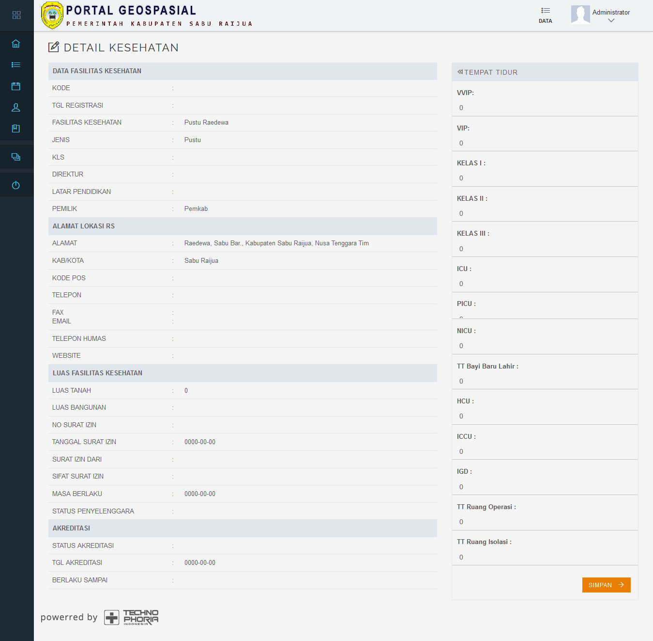
Form detil fasilitas
Halaman Detail Kesehatan

Form Edit Koordinat Lokasi
Form ini digunakan untuk mengisi data koordinat lokasi yang akan muncul di halaman peta..
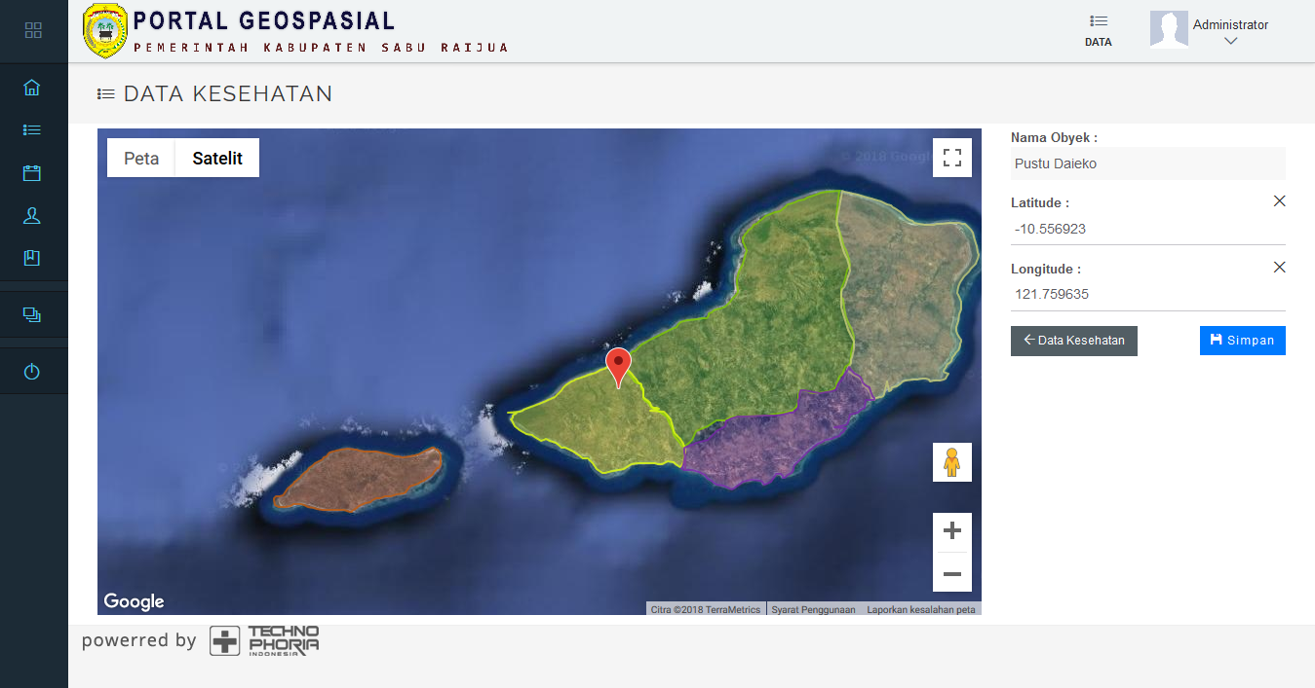
Form Edit Lokasi

Detail Gambar
Tampilan ini merupakan panel untuk menambahkan foto untuk menambahkan data foto dapat dilakukan dengan menekan tombol tambah data, sedangkan untuk edit dan hapus data dapat dilakukan seperti contoh edit data dan hapus data kesehatan
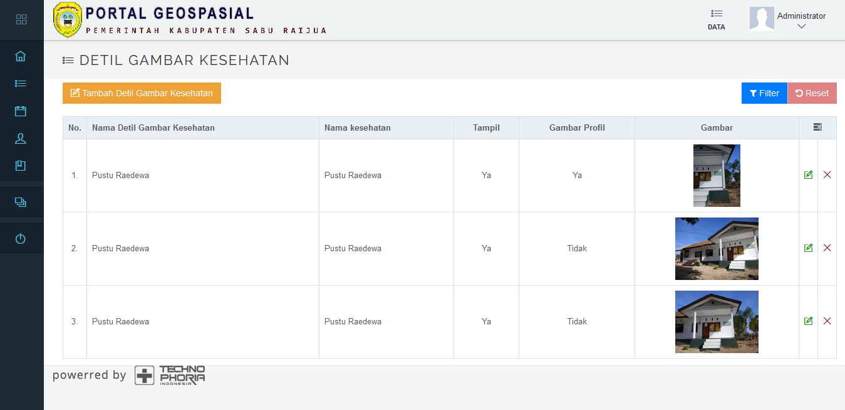
Data Detail Gambar

Detail Video
Tampilan ini merupakan panel untuk menambahkan video, untuk menambahkan data video dapat dilakukan dengan menekan tombol tambah data, sedangkan untuk edit dan hapus data dapat dilakukan seperti contoh edit data dan hapus data kesehatan
.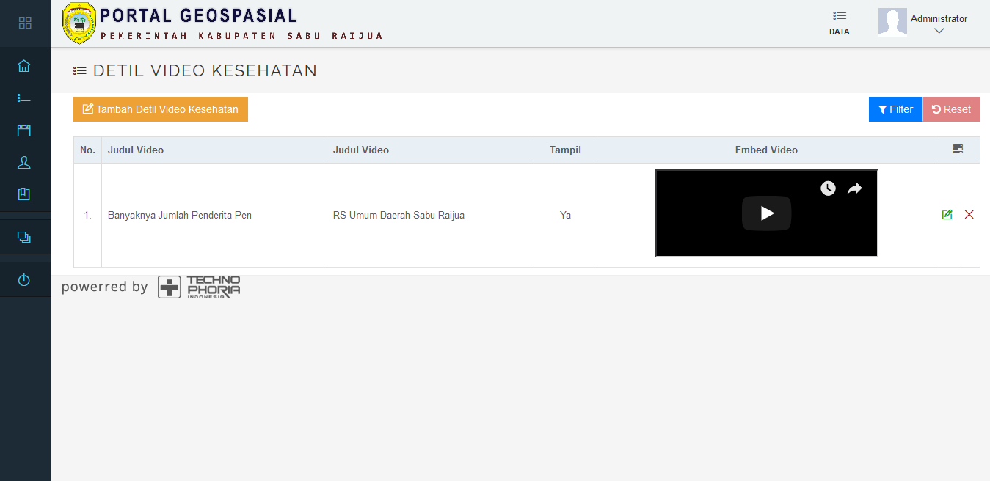
Data Detail Video

HALAMAN AWAL
Halaman awal merupakan tampilan dari aplikasi portal geospasial yang berisikan menu utama baik berupa icon maupun menu yang terletak di navigasi. Halaman ini ditujukan untuk pengguna umum, agar dapat melihat informasi berupa lokasi maupun detail infrastruktur yang terdapat di kabupaten Sabu Raijua.
Berikut ini adalah tampilan halaman awal aplikasi portal geospasial :
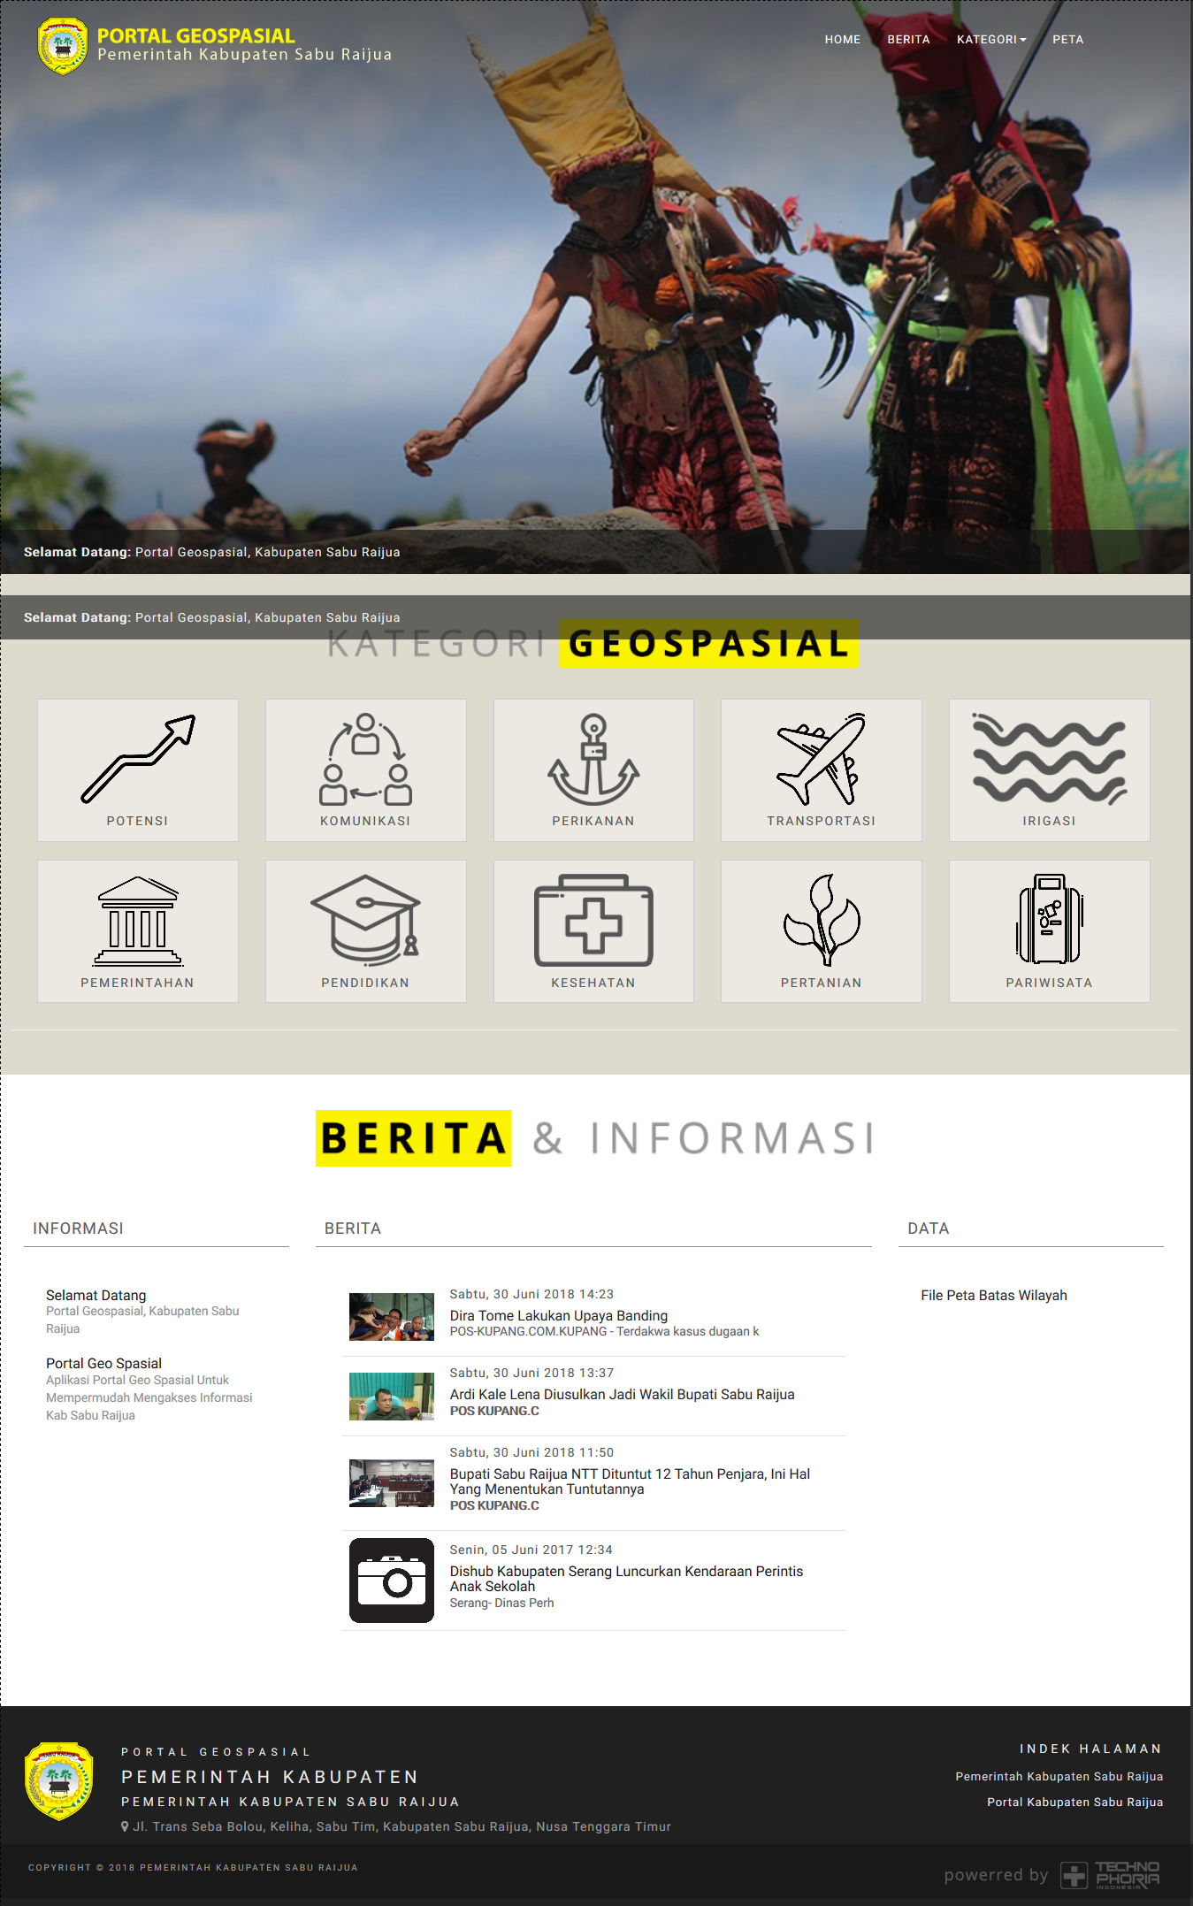
Tampilan Halaman Awal
Pada tampilan tersebut, selain terdapat menu navigasi dan icon berdasarkan kategori, juga terdapat tampilan berupa panel informasi, panel berita dan panel download.
Panel informasi, memuat informasi – informasi terkait dengan pemetaan maupun aplikasi geospasial.
Panel Berita memuat berita terbaru seputar kegiatan yang dilakukan di kabupaten sabu raijua, baik kegiatan yang diselenggarakan oleh pemerintah setempat, maupun kegiatan yang dilakukan oleh masyarakat.
Panel download, merupakan fitur yang dapat digunakan untuk mendownload file, baik berupa dokumen (.doc, .xls, .pdf), maupaun file peta (.shp).

HALAMAN TAMPIL DATA
Halaman tampil data merupakan halaman yang menampilkan data dalam bentuk format tabel sesuai dengan kategori yang dipilih melalui menu navigasi maupun dipilih melalui icon pada tampilan halaman utama portal geospasial.
Berikut adalah tampilan halaman list data portal geospasial:
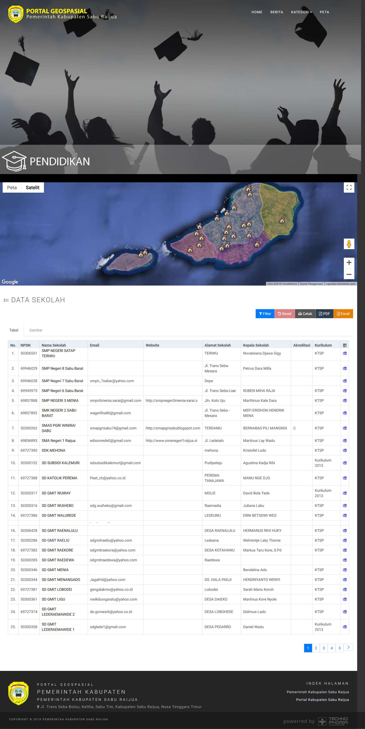
Halaman Data Portal Geospasial
Pada tampilan ini dapat dilihat data secara umum dari kategori yang dipilih melalui menu navigasi maupun icon. Pada tampilan ini dapat dilakukan filter data agar menampilkan data sesuai dengan keinginan pengguna, selain itu tampilan ini jg dapat di cetak dalam format excel, maupun pdf.

HALAMAN DETAIL DATA
Halaman detail merupakan tampilan yang berisi detail informasi dari obyek yang dipilih pada tampilan data geospasial.
Berikut adalah tampilan halaman detail data portal geospasial:
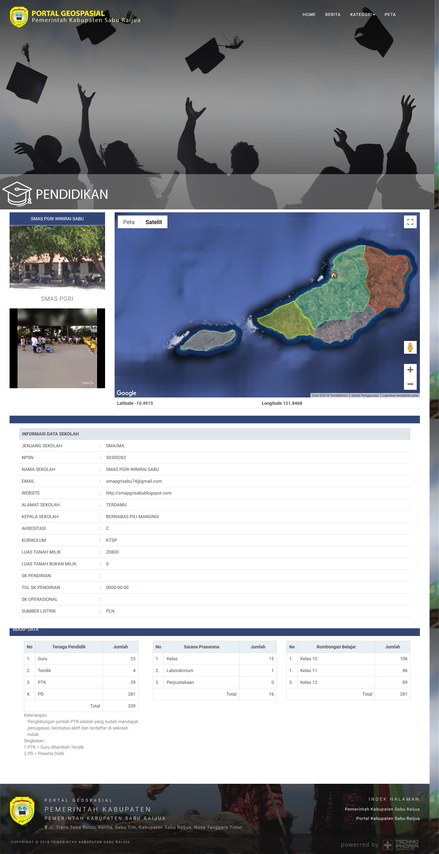
Halaman Detail Data
Pada tampilan detail data dapat dilihat peta lokasi dari obyek, beserta rincian detail fasilitas maupun alamat lengkap lokasi obyek tersebut.

PETA RADIUS
Halaman peta radius merupakan halaman yang menampilakan data lokasi obyek infrastruktur berdasarkan radius yang dimulai berdasarkan lokasi yang di klik pada tampilan peta.
Berikut adalah tampilan peta radius aplikasi portal geospasial :
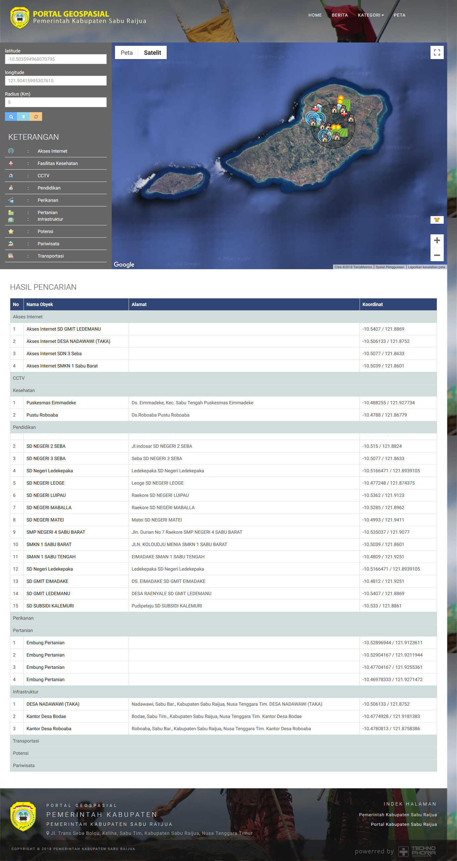
Halaman Peta Radius
Pada tampilan peta radius terdapat informasi berupa icon marker yang terdapat pada tampilan peta yang berdasarkan obyek yang tersedia pada radius yang telah ditentukan. Pada bagian bawah peta merupakan rincian informasi dari marker yang tampil pada peta sesuai radius yang ditentukan.

BAB IV

LAPORAN

FORMAT HASIL CETAK LAPORAN
Pada menu ini merupakan tampilan dari versi cetak dari setiap data yang berupa tampilan tabel baik di halaman admin panel maupun di halaman utama portal geospasial, format laporan yang tersedia meliputi format tampil pada layar monitor, format data excel, (.xls) dan format data portable document file (.pdf). Berikut adalah salah satu contoh laporan berdasarkan kategori pendidikan.
- Laporan Pada Layar Monitor
Merupakan hasil cetak dari data pendidikan :
- Klik tombol dengan icon cetak pada kanan atas tabel pendidikan
- Akan muncul tampilan sebagai berikut pada layar monitor
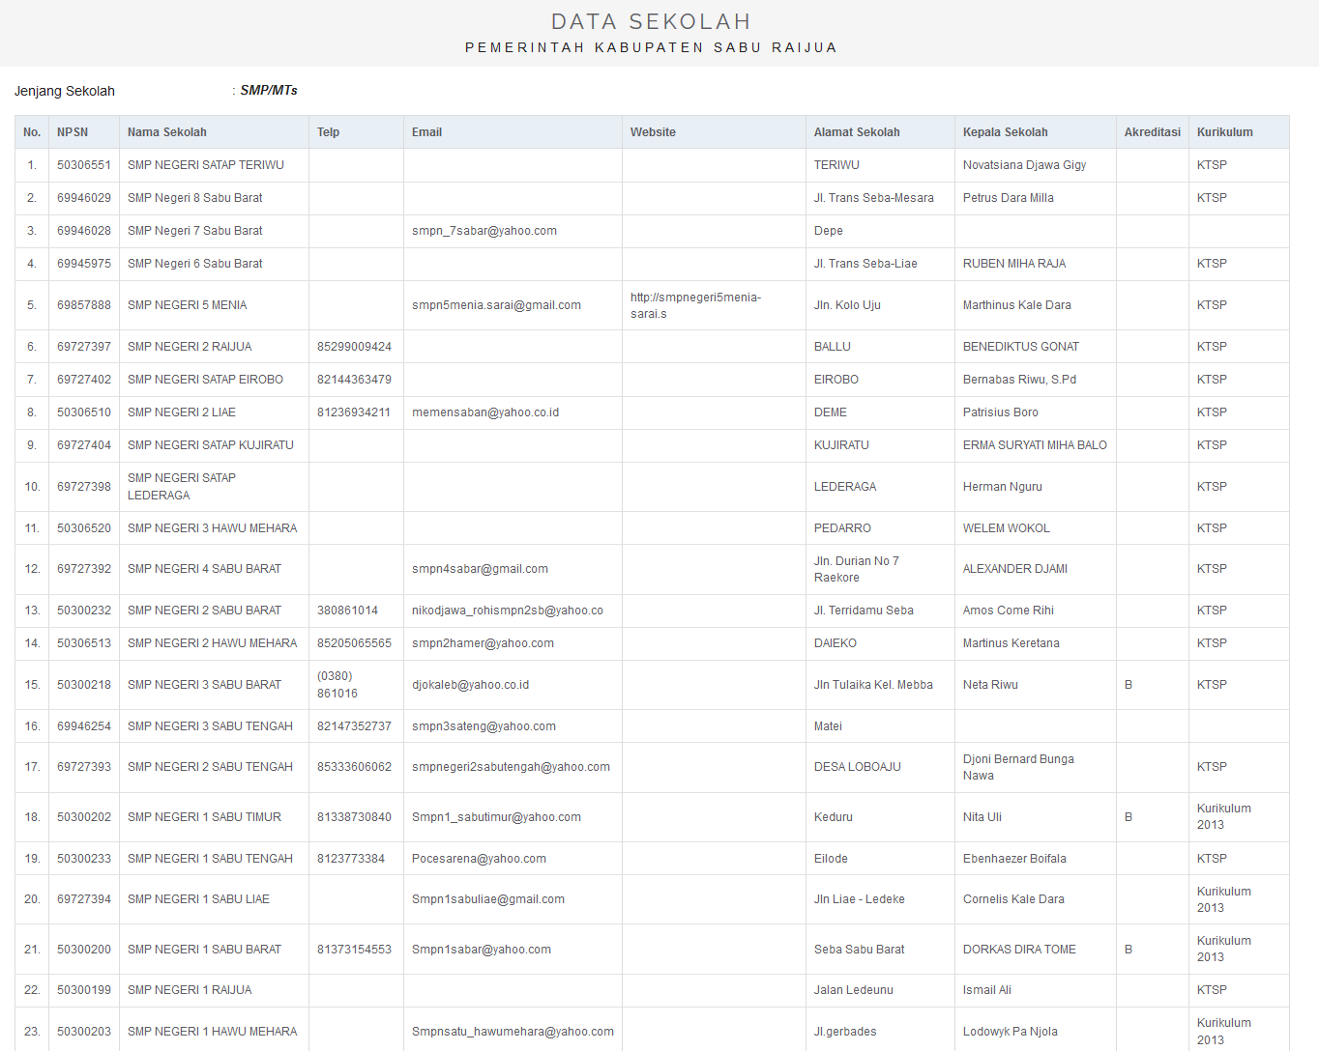
Tampilan Pada Layar Monitor

- Laporan Pada Format Excel (.xls)
Merupakan hasil cetak dari data pendidikan :
- Klik tombol dengan icon excel pada kanan atas tabel pendidikan
- Akan muncul tampilan sebagai berikut setelah file laporan di download
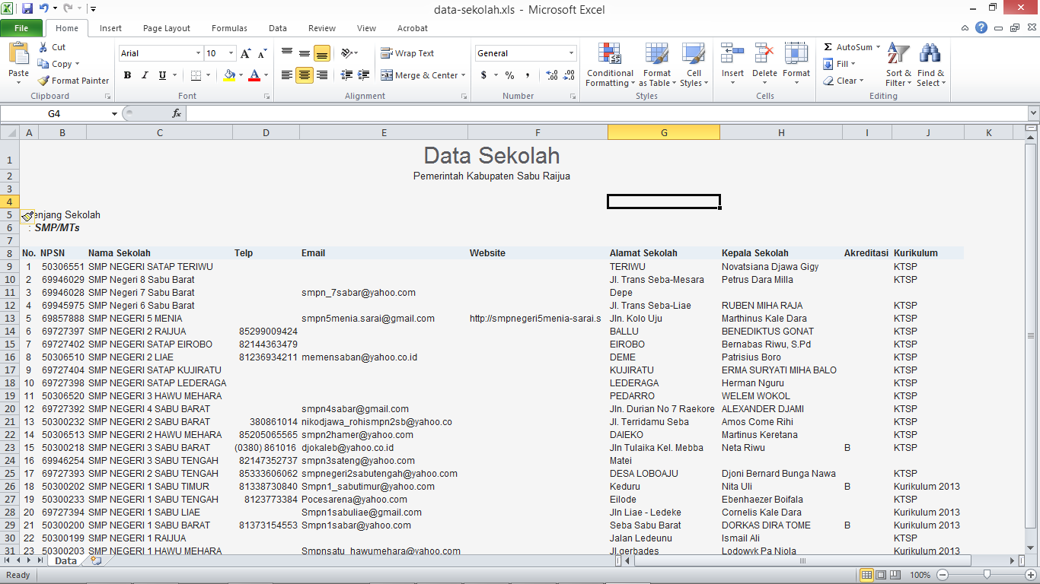
Tampilan Laporan dengan format excel (.xls)
- Laporan Pada Format Portable Document File (.pdf)
Merupakan hasil cetak dari data pendidikan :
- Klik tombol dengan icon pdf pada kanan atas tabel pendidikan
- Akan muncul tampilan sebagai berikut setelah file laporan di download
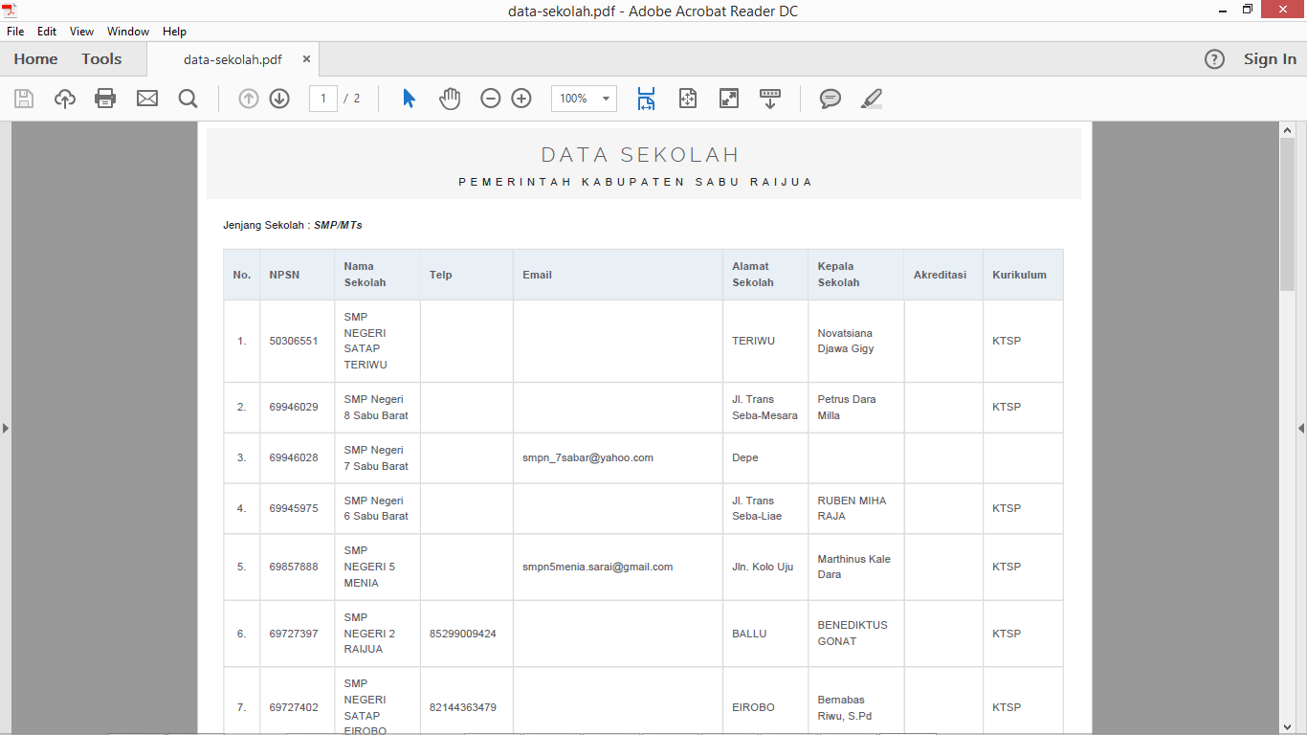
Tampilan Laporan Format pdf

BAB VI

PENGGUNA

Menu pengguna hanya dapat diakses oleh administrator aplikasi, menu ini digunakan untuk mengatur baik dari sisi pengguna dan sisi pengaturan umum aplikasi, pada menu ini seorang administrator dapat menentukan hak akses pengguna untuk dapat mengakses aplikasi.

PENGGUNA
Menu pengguna merupakan menu untuk mengakses tampilan data pengguna diamana hanya administrator aplikasi yang dapat menambah, merubah dan menghapus data pengguna.
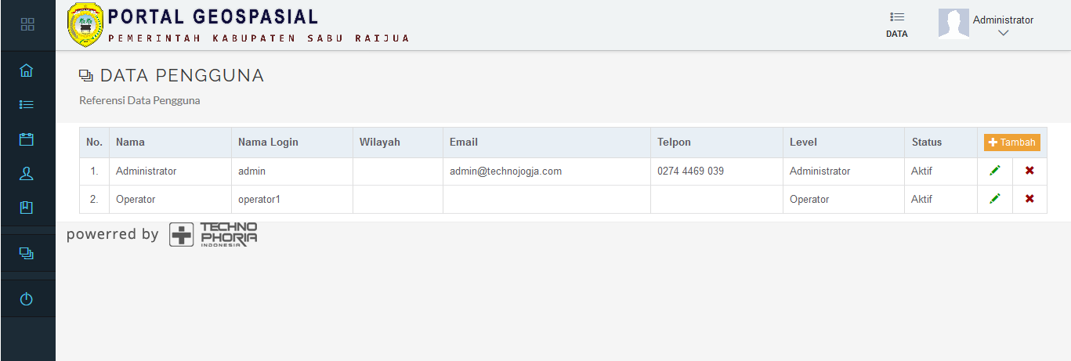
Data Pengguna

- Tambah Pengguna
Tambah pengguna merupakan fasilitas yang diberikan hanya untuk level administrator, yang berfungsi untuk mengisi data pengguna yang nantinya dapat mengakses aplikasi sesuai dengan level kewenangan masing – masing.
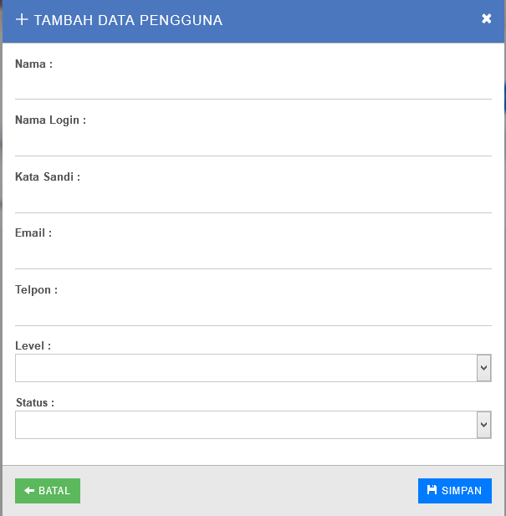
Form Tambah Pengguna
- Edit Pengguna
Edit pengguna merupakan fasilitas yang diberikan hanya untuk level administrator untuk merubah data pengguna yang telah tersimpan kedalam sistem. Berikut tampilan form tambah pengguna pada aplikasi.
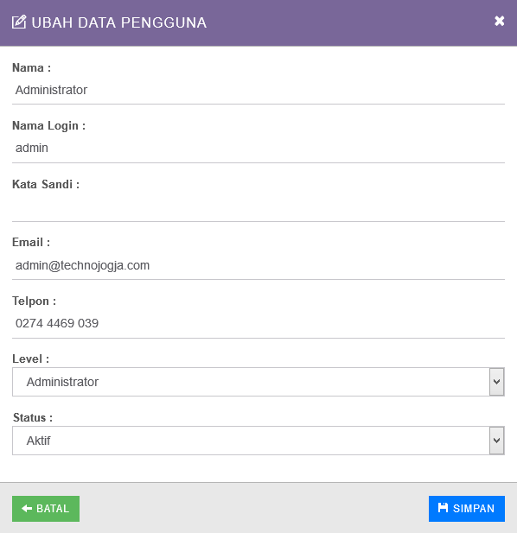
Edit Pengguna

- Hapus Pengguna
Hapus data pengguna hanya dapat dilakukan oleh pengguna administrator Untuk menghapus data pengguna dengan menekan tombol yang akan menampilkan kotak dialog peringatan hapus data, klik tombol hapus untuk menghapus data dan tombol batal untuk membatalkan penghapusan data.
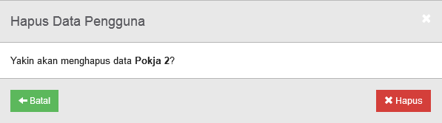
Pesan Dialog Hapus Data

